Presentazione percorso Campionato Italiano a Staffetta di Corsa in Montagna 2008

Abitando poco lontano da Povo ho avuto occasione di provare il percorso dei Campionati Italiani. Impegnativo e bellissimo, sia per i concorrenti sia per gli spettatori (che spero saranno numerosi!!).
Partenza dalla Piazza ad Oltrecastello
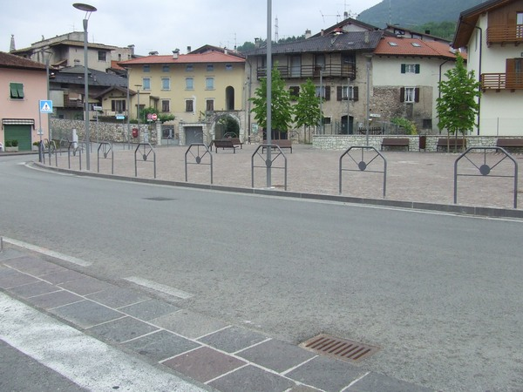

subito ci si “infila” fra le case e inizia la salita...
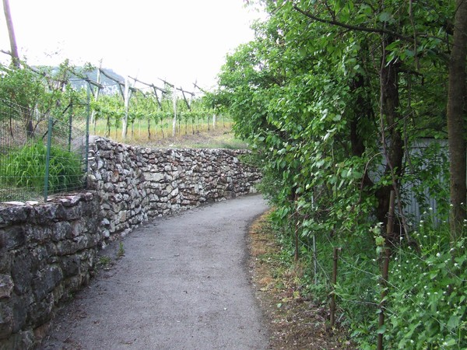

...e che salita!
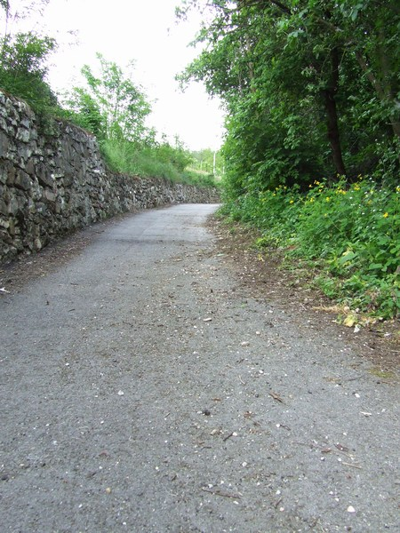
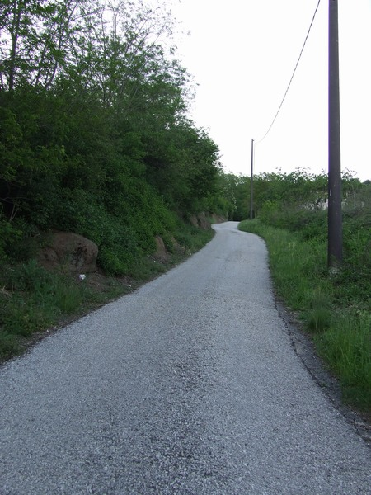

Dopo l’asfalto inizia lo sterrato
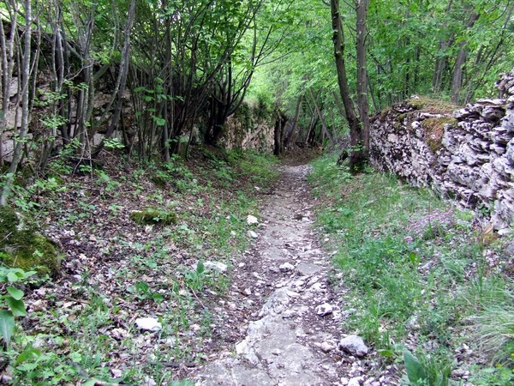

immersi nel verde
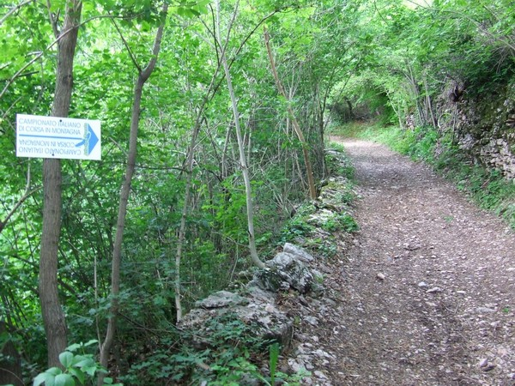
si arriva al bivio del percorso femminile.
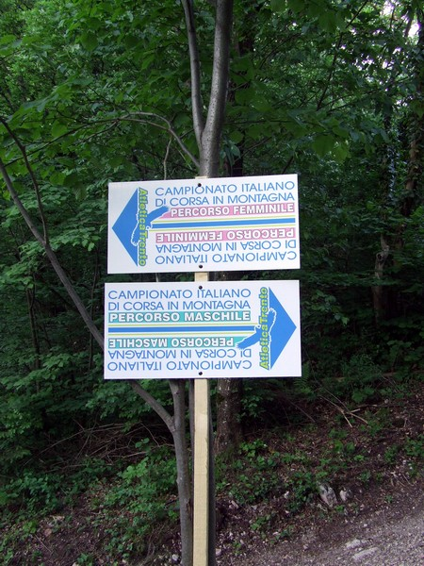

Per le donne inizia la discesa, per gli uomini...NO!!
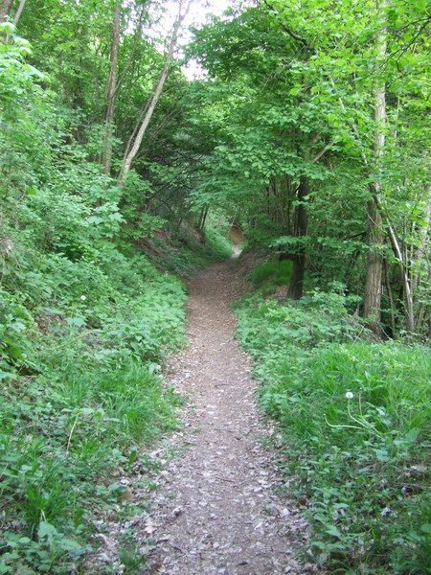

Si passa dal Passo Cimirlo (per gli spettatori raggiungibile in macchina) e si percorre un tratto sistemato apposta per la gara
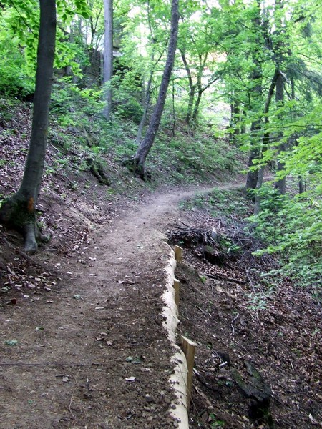
e un ponte che profuma di legno appena tagliato...
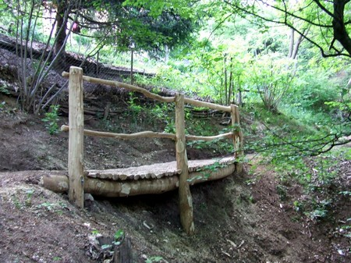

Si arriva poi a dei forti
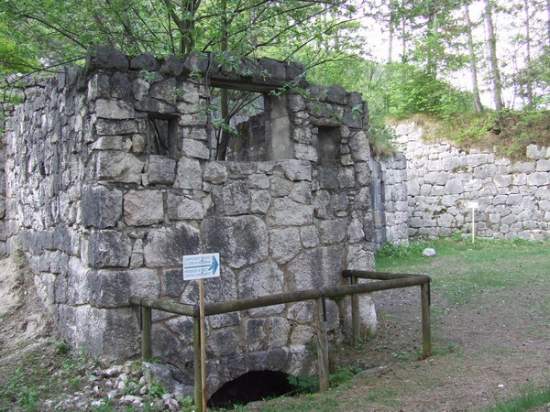

dove si vede la cima sulla sinistra, i concorrenti non la noteranno perché il percorso svolta subito a destra, forse è meglio così...
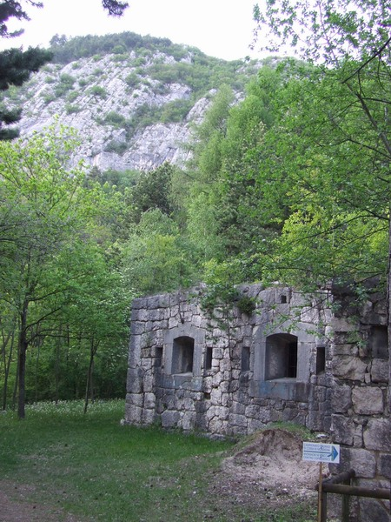

Magnifici panorami si possono ammirare già prima di arrivare alla cima, Pergine Valsugana
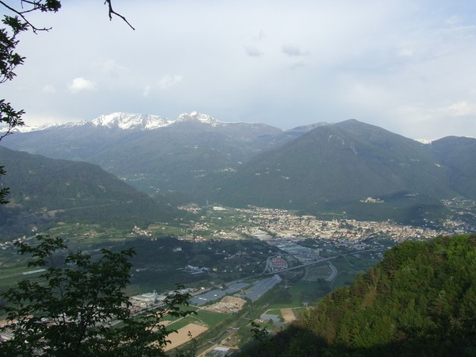

e il Lago di Caldonazzo.
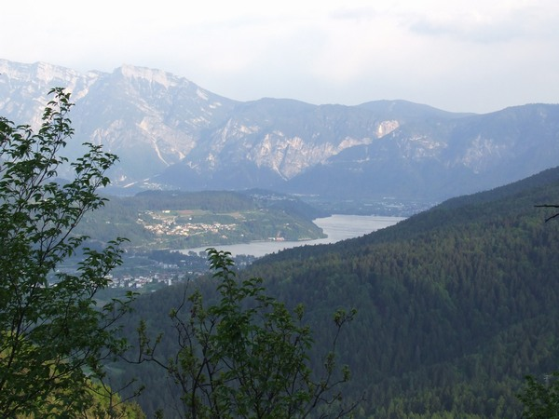
Dopo un po’ (più o meno) siamo in cima al Monte Celva dove ci attende un bellissimo prato (altro bel posto per seguire la gara)
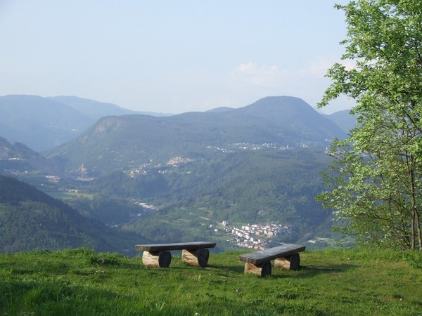
e un panorama fantastico.
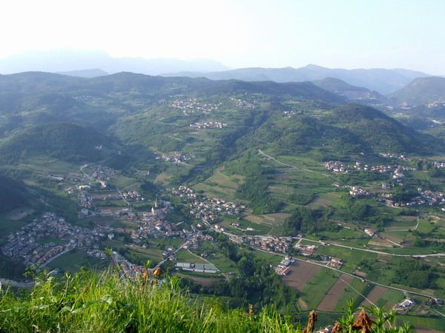
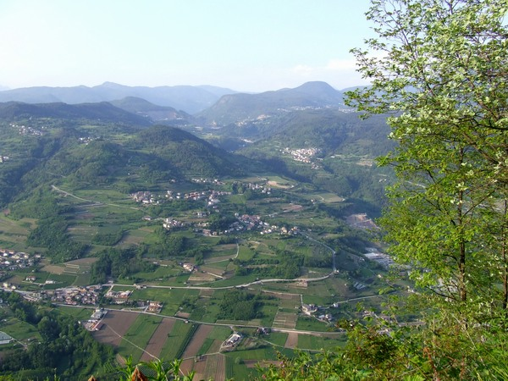
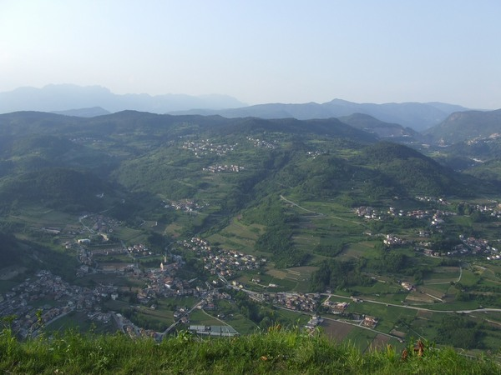

E adesso si scende fino ad arrivare di nuovo sul percorso femminile in località Le Fontane.
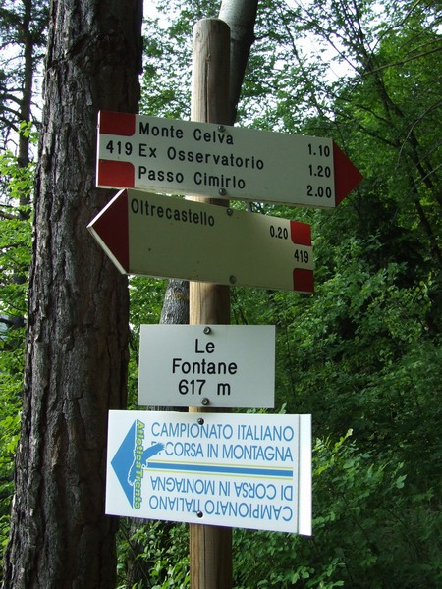
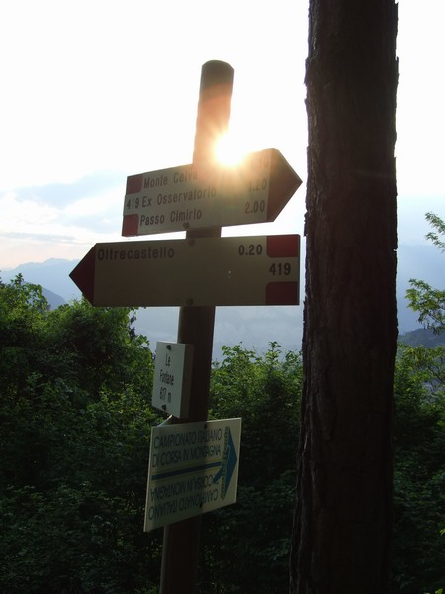

Da qui una discesa scorrevole, talmente tanto che la foto è mossa...
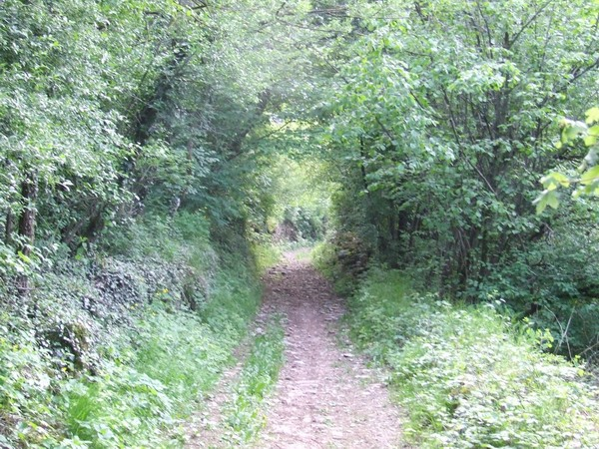

Si vede l’arrivo da lontano ma c’è l’altro colle che aspetta...
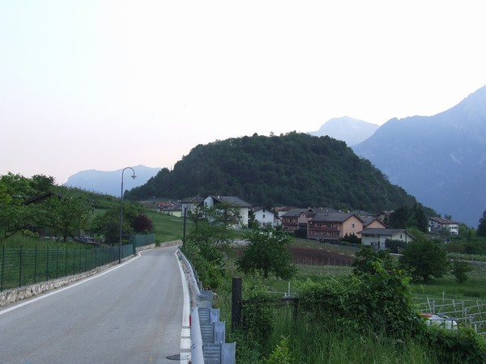
Dopo il passaggio in piazza una leggera discesa e un po’ di piano.
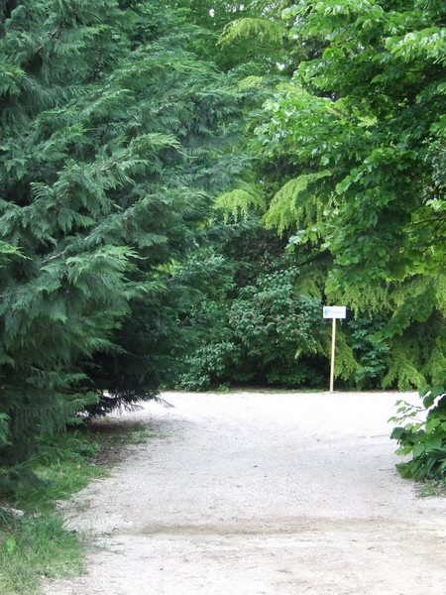
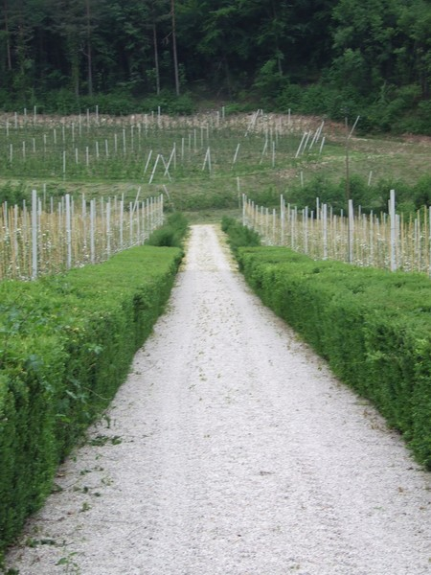

Di nuovo salita.
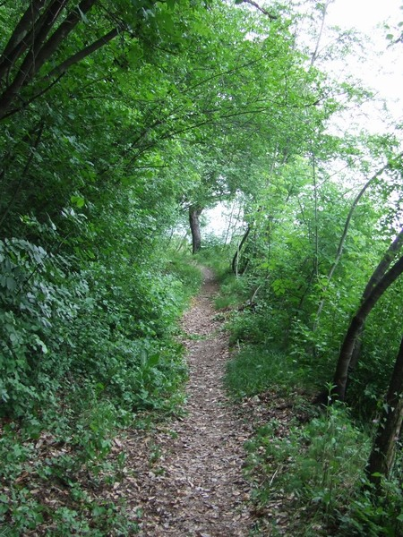

Altro punto panoramico (altro posto per spettatori!) da dove si vede Povo.
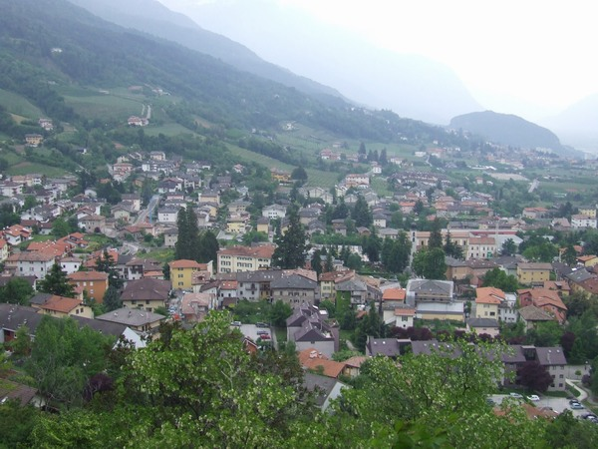
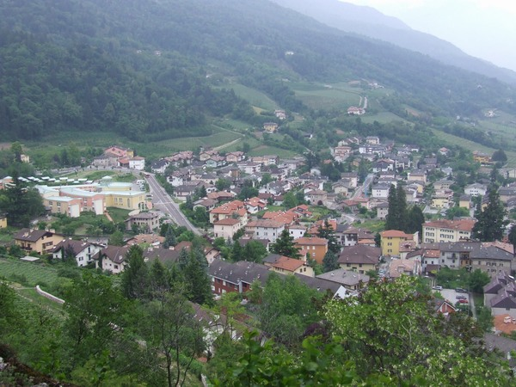

Iniziano una serie di tornanti (altro bel posto per spettatori!)
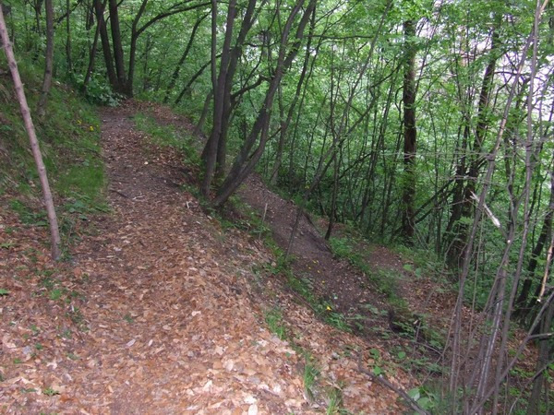

Un po’ di piano arrivati in cima
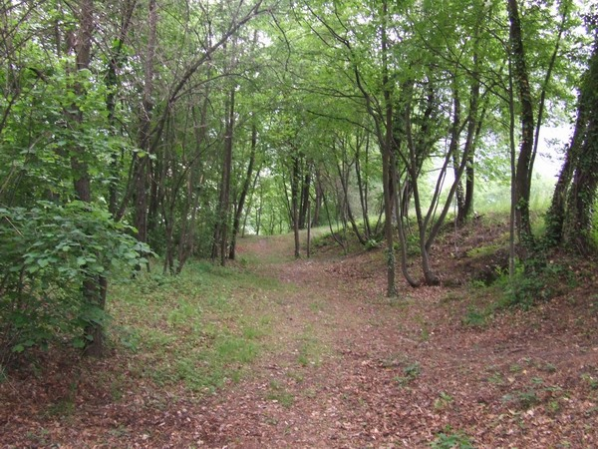
e giù per l’ultima discesa.
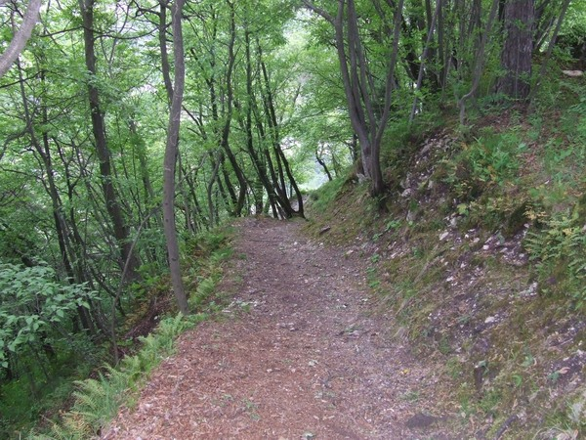

Manca poco ormai...
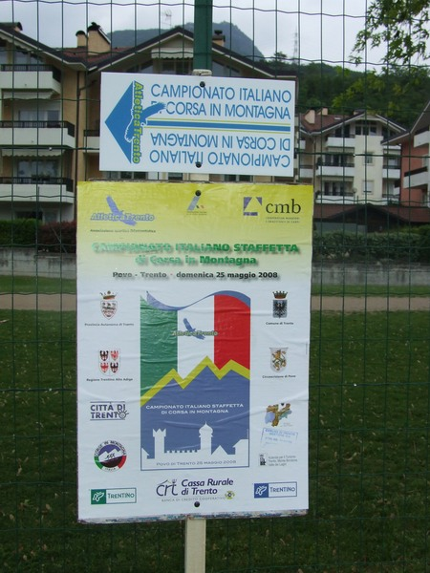

Siamo all’arrivo! Nella Piazza di Oltrecastello, venerdì scorso vuota ma domenica sarà gremita di partecipanti e tifosi! BUONA GARA A TUTTI, Marica
